INDICAÇÃO Nº 4889/2018

Sugere ao Poder Executivo Municipal a roçagem e limpeza em área pública localizada na Avenida Sebastião furlan esquina com a rua Luíza Bevilaqua Angolini, no bairro Cruzeiro do Sul, neste município.

Excelentíssimo Senhor Prefeito Municipal,

Nos termos do Art. 108 do Regimento Interno desta Casa de Leis, dirijo-me a Vossa Excelência para sugerir que, por intermédio do Setor competente, seja realizada a roçagem e limpeza em área pública localizada na Avenida Sebastião Furlan esquina com a rua Luíza Bevilaqua Angolini,, no bairro Cruzeiro do Sul, neste município.
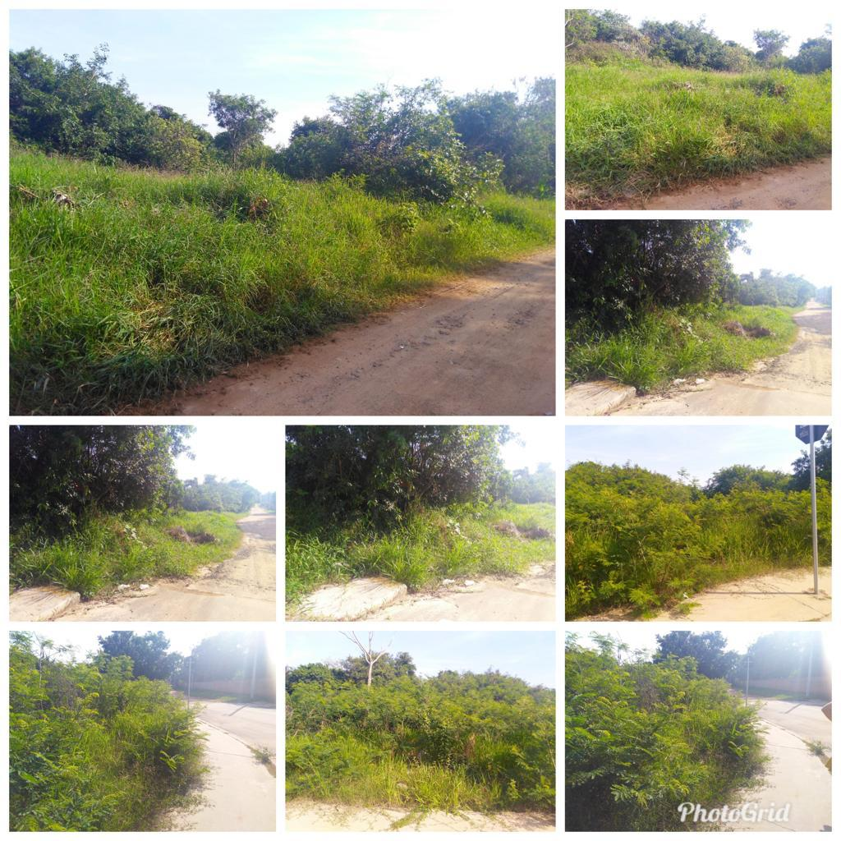
Justificativa:
Conforme fotos acima e reivindicação dos moradores, este vereador foi procurado pelos munícipes residente no bairro Cruzeiro do Sul, solicitando a roçagem e limpeza no referido local, uma vez que o mato esta muito alto, e já invadindo a calçada, impossibilitando que os pedestres passem pelas calçadas, sendo os mesmos obrigados a transitarem pelas ruas, e ainda ocasionando a proliferação de bichos peçonhentos que acabam por invadir as residências de pessoas residentes próximo ao local;

Este é um pedido não somente deste vereador, mas de todos os moradores do bairro que pedem com urgência que o problema seja resolvido o mais rápido possível.

Plenário “Dr. Tancredo Neves”, em 01 de novembro de 2.018.

JESUS VENDEDOR

-Vereador / Vice Presidente-

